**PHẦN 1: QUẢN LÝ PHẠM VI**

**Nội dung**

1. **Báo cáo phạm vi**

|  |
| --- |
| **Báo cáo phạm vi** |
| **Tên dự án:** Xây dựng website bán tranh ảnh **Ngày:** 9/10/2024 **Người viết:** Trác Tuấn Kiệt |
| **Lý giải về dự án** Xây dựng website để giới thiệu và bán các mặt hàng về tranh ảnh. |
| **Các tính chất và yêu cầu của sản phẩm**  **Các kết quả liên quan đến dự án:**  **1. Yêu cầu về phía người dùng**   * **Dễ sử dụng**: Giao diện người dùng phải trực quan, dễ dàng điều hướng cho người dùng. * **Đăng ký và đăng nhập**: Người dùng cần có khả năng tạo tài khoản, đăng nhập và quản lý thông tin cá nhân. * **Tìm kiếm và lọc**: Cung cấp chức năng tìm kiếm nâng cao và các bộ lọc theo thể loại, kích thước, giá cả, v.v. * **Xem chi tiết sản phẩm**: Người dùng nên có thể xem các bức tranh với hình ảnh chất lượng cao, mô tả chi tiết và thông tin về tác giả. * **Giỏ hàng và thanh toán**: Cung cấp chức năng thêm sản phẩm vào giỏ hàng và thanh toán dễ dàng với nhiều phương thức thanh toán khác nhau. * **Đánh giá và nhận xét**: Khách hàng có thể để lại đánh giá và nhận xét về các sản phẩm đã mua. * **Hỗ trợ khách hàng**: Cung cấp chức năng trò chuyện trực tiếp hoặc hỗ trợ qua email để giải đáp thắc mắc.   **2. Yêu cầu về phía khách hàng**   * **Quản lý sản phẩm**: Khách hàng (nhà cung cấp) có thể thêm, chỉnh sửa, hoặc xóa sản phẩm trên trang web. * **Quản lý đơn hàng**: Khách hàng có thể theo dõi đơn hàng của mình, bao gồm trạng thái giao hàng và lịch sử mua hàng. * **Phân tích dữ liệu**: Cung cấp báo cáo về doanh thu, sản phẩm bán chạy, và thông tin người dùng để khách hàng có thể đưa ra quyết định kinh doanh. * **Chương trình khuyến mãi**: Khách hàng có thể tạo và quản lý các chương trình khuyến mãi, giảm giá cho sản phẩm.   **3. Yêu cầu về chức năng trang web**   * **Tính năng bảo mật**: Đảm bảo rằng dữ liệu cá nhân của người dùng được bảo mật và trang web tuân thủ các quy định bảo vệ dữ liệu. * **Hệ thống thanh toán an toàn**: Tích hợp các cổng thanh toán an toàn như PayPal, Stripe, hoặc thẻ tín dụng. * **Cập nhật và bảo trì**: Có kế hoạch cập nhật thường xuyên cho trang web và hỗ trợ bảo trì để đảm bảo hiệu suất tối ưu.   **Các sản phẩm chuyển giao**  1. Website bán tranh ảnh với đầy đủ chức năng yêu cầu.  2. Hệ thống cơ sở dữ liệu của dự án do người dùng cung cấp.  3. Tài liệu hướng dẫn quản lý/sử dụng website. |
| **Các yêu cầu đánh giá về sự thành công của dự án**   * Hoàn thành đúng thời gian đã đặt ra. * Rút ngắn được thời gian và chi phí cho dự án. * Thực hiện được đầy đủ các chức năng mà khách hàng yêu cầu. |

1. **Một số module chính**
   * + 1. *Module sản phẩm*

Giúp bạn cập nhật, thêm, xóa hoặc chỉnh sửa sản phẩm. Hiển thị các sản phẩm khuyến mãi, nổi bật, thu hút người dùng.

* + - 1. *Module người dùng*Quản lí thông tin cá nhân của khách hàng (tên, tuổi, địa chỉ, số điện thoại) khi khách hàng đăng nhập để dễ dàng trong việc thanh toán và giao nhận. Nếu khách hàng chưa có tài khoản thì có thể đăng ký.
      2. *Module mua tranh*

Đánh dấu các sản phẩm được khách hàng chọn, khách hàng có thể chỉnh sửa số lượng và xem số tiền cần thanh toán cho hóa đơn đó

1. *Module tác giả*

Khách hàng sử dụng sản phẩm sẽ gửi những phản hồi, đóng góp ý kiến đến website.

1. *Module đăng ký tài khoản người dùng*

Đăng ký tài khoảng người dùng của website để dễ dàng trong việc mua tranh.

1. *Module tìm kiếm*

Tìm kiếm sản phẩm có trên website.

1. *Module tranh khuyến mãi*

Hỗ trợ người dùng thiết lập các chính sách giá, chính sách chiếc khấu, khuyễn mãi theo nhu cầu kinh doanh.

1. *Module thanh toán*

Hỗ trợ khách hàng có nhiều phương thức thanh toán

1. **Cấu trúc phân chia công việc theo WBS**
2. Hệ thống website tranh ảnh

1.0 Phân tích yêu cầu.

1.1 Thu thập yêu cầu.

1.2 Đặt tả yêu cầu.

1.3 Phân tích xu hướng

1.4 Phân tích đối thủ

1.5 Xác định phạm vi.

2.0 Phân tích hệ thống

2.1 Xác định yêu cầu hệ thống.

2.2 Mô hình hóa các yêu cầu hệ thống.

3.0 Thiết kế hệ thống

3.1 Thiết kế kiến trúc.

3.2 Thiết kế giao diện.

3.3 Thiết kế cơ sở dữ liệu.

4.0 Cài đặt hệ thống.

4.1 Xây dựng cơ sở dữ liệu.

4.2 Xây dựng giao diện chính.

4.3 Module QL người dùng.

4.4 Module QL sản phẩm.

4.5 Module tác giả.

4.6 Module đăng ký tài khoản người dùng.

4.7 Module khách hàng.

4.8 Module mua tranh.

4.9 Module tranh khuyến mãi.

4.10 Module tìm kiếm.

4.11 Module thanh toán.   
 5.0 Kiểm thử - báo cáo

5.1 Kiểm thử chức năng.

5.2 Báo cáo.

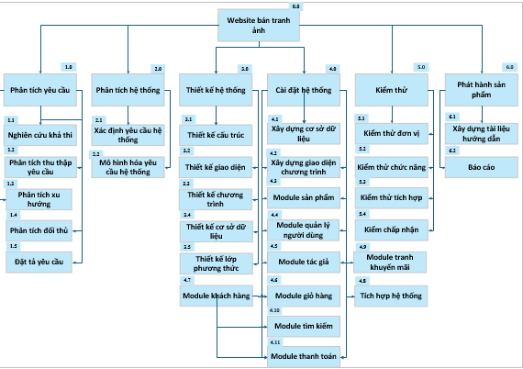

* ***Sơ đồ:*** WBS quản lý website bán tranh ảnh